เอกสารประกอบโปรเจค
รายวิชาฐานข้อมูล (Database)

ระบบตลาดซื้อขายข้าวออนไลน์
AgriMatch (Smart Rice Marketplace AI)
ฐานข้อมูล Microsoft SQL Server

จัดทำโดย
1. ชื่อ-นามสกุล ........................................ รหัสนักศึกษา ................................
2. ชื่อ-นามสกุล ........................................ รหัสนักศึกษา ................................
3. ชื่อ-นามสกุล ........................................ รหัสนักศึกษา ................................
4. ชื่อ-นามสกุล ........................................ รหัสนักศึกษา ................................
5. ชื่อ-นามสกุล ........................................ รหัสนักศึกษา ................................
6. ชื่อ-นามสกุล ........................................ รหัสนักศึกษา ................................

อาจารย์ผู้สอน ........................................................................
ภาคเรียนที่ ........ ปีการศึกษา ................
สารบัญ
1. บทนำ 4
1.1 วัตถุประสงค์ 4
2. ขอบเขต 4
2.1 ผู้ใช้งานระบบ 4
2.2 ขอบเขตการทำงานของระบบ 5
2.3 สิ่งที่อยู่นอกขอบเขต 5
2.4 เครื่องมือที่ใช้พัฒนา 5
3. แผนภาพกระแสข้อมูล (DFD) 6
3.1 แผนภาพกระแสข้อมูลระดับ 0 (Context Diagram) 6
3.2 แผนภาพกระแสข้อมูลระดับ 1 (Level 1 DFD) 8
3.3 คำอธิบายกระบวนการ (Process) 9
3.4 คำอธิบายที่เก็บข้อมูล (Data Store) 9
4. รายการข้อมูล (Data List) 10
5. แผนภาพ ER (Entity Relationship Diagram) 11
5.1 ความสัมพันธ์ระหว่างตาราง 12
6. พจนานุกรมข้อมูล (Data Dictionary) 13
6.1 ตาราง user_rice 13
6.2 ตาราง email_verification_codes 13
6.3 ตาราง riceproducts 14
6.4 ตาราง order_rice 15
6.5 ตาราง order_status_log 16
7. หน้าจอโปรแกรมระบบที่สร้าง (ทุกหน้า) 17
8. Database Diagram 24
9. หน้า Design / Edit Table 25
10. View 26
10.1 vw_ProductWithSeller 26
10.2 vw_OrderDetail 26
11. Function 27
11.1 fn_OrderTotal 27
11.2 fn_AvailableStock 27
12. Stored Procedure 28
12.1 sp_CreateOrder 28
12.2 sp_UpdateOrderStatus 29
13. Trigger 31
13.1 trg_OrderRice_UpdatedAt 31
13.2 trg_OrderRice_StatusLog 31
14. สรุปการใช้งาน Database Programming ในระบบ 32
14.1 ผลการทดสอบการทำงาน 33
15. การแบ่งหน้าที่และสัดส่วนการทำงาน 34
ภาคผนวก ก. วิธีสร้างฐานข้อมูลและรันระบบ 35
ก.1 สร้างฐานข้อมูล 35
ก.2 รันระบบ 35

1. บทนำ
ข้าวเป็นสินค้าเกษตรสำคัญของประเทศไทย แต่เกษตรกรรายย่อยมักไม่มีช่องทางจำหน่ายที่เข้าถึงผู้ซื้อโดยตรง และผู้ซื้อเองก็ตรวจสอบคุณภาพข้าวได้ยากก่อนตัดสินใจซื้อ ระบบ AgriMatch (Smart Rice Marketplace AI) จึงถูกพัฒนาขึ้นเป็นตลาดซื้อขายข้าวออนไลน์ที่เชื่อมผู้ขายกับผู้ซื้อ พร้อมเครื่องมือปัญญาประดิษฐ์ (AI) ช่วยตรวจนับเมล็ดข้าวสมบูรณ์และข้าวหักจากภาพถ่าย เพื่อประเมินเกรดและแนะนำราคา
ระบบจัดเก็บข้อมูลผู้ใช้ สินค้า และคำสั่งซื้อไว้ในฐานข้อมูล Microsoft SQL Server ชื่อ agrimatch โดยใช้ View, Function, Stored Procedure และ Trigger ทำงานร่วมกับโปรแกรมประยุกต์จริง ได้แก่ เว็บไซต์ (Next.js) และเซิร์ฟเวอร์ (FastAPI) เอกสารฉบับนี้อธิบายการวิเคราะห์และออกแบบฐานข้อมูลของระบบดังกล่าว

1.1 วัตถุประสงค์
- เพื่อออกแบบและพัฒนาฐานข้อมูลสำหรับระบบตลาดซื้อขายข้าวออนไลน์บน Microsoft SQL Server
- เพื่อให้ผู้ขายลงขายสินค้า และผู้ซื้อสั่งซื้อสินค้าผ่านเว็บไซต์ โดยข้อมูลถูกจัดเก็บและตรวจสอบความถูกต้องในฐานข้อมูล
- เพื่อประยุกต์ใช้ View, Function, Stored Procedure และ Trigger ในการทำงานจริงของระบบ
- เพื่อให้ผู้ขายตรวจคุณภาพข้าวด้วย AI และได้ราคาแนะนำประกอบการตัดสินใจ

2. ขอบเขต

2.1 ผู้ใช้งานระบบ
กลุ่มผู้ใช้ | สิทธิ์การใช้งานหลัก
ผู้ซื้อ (buyer) | สมัครสมาชิก เข้าสู่ระบบ ดูรายการสินค้า สั่งซื้อ ดูประวัติการสั่งซื้อ และยกเลิกคำสั่งซื้อที่ยังไม่ยืนยัน
ผู้ขาย (seller) | ลงขาย แก้ไข และลบสินค้าของตนเอง ตรวจคุณภาพข้าวด้วย AI ดูคำสั่งซื้อที่เข้ามา และเปลี่ยนสถานะคำสั่งซื้อ
ผู้ดูแลระบบ (admin) | จัดการสินค้าและคำสั่งซื้อได้ทั้งหมด และใช้ฟีเจอร์ตรวจคุณภาพข้าวด้วย AI

2.2 ขอบเขตการทำงานของระบบ
- จัดการบัญชีผู้ใช้: สมัครสมาชิก เข้าสู่ระบบด้วยโทเคน (JWT) และสลับบทบาทผู้ซื้อ/ผู้ขาย
- จัดการสินค้า: เพิ่ม แก้ไข ลบ ค้นหา และแสดงรายการสินค้า พร้อมอัปโหลดรูปสินค้า
- สั่งซื้อและติดตามคำสั่งซื้อ: สร้างคำสั่งซื้อ ตัดสต็อกสินค้าอัตโนมัติ เปลี่ยนสถานะ (pending, confirmed, shipped, cancelled) และคืนสต็อกเมื่อยกเลิก
- ตรวจคุณภาพข้าวด้วย AI: ตรวจนับเมล็ดข้าวสมบูรณ์/ข้าวหักจากภาพ ประเมินเกรด และแนะนำราคา
- ฐานข้อมูล: ตาราง 5 ตาราง, View 2, Function 2, Stored Procedure 2 และ Trigger 2

2.3 สิ่งที่อยู่นอกขอบเขต
- ระบบชำระเงินออนไลน์ และระบบขนส่งหรือติดตามพัสดุ (ระบบบันทึกเพียงสถานะคำสั่งซื้อ)
- ผลวิเคราะห์ของ AI ไม่ถูกบันทึกเป็นตารางแยก (ผู้ขายนำผลไปประกอบการลงขายสินค้า)

2.4 เครื่องมือที่ใช้พัฒนา
ส่วน | เทคโนโลยี
ฐานข้อมูล | Microsoft SQL Server 2019 (T-SQL), SQL Server Management Studio (SSMS)
เซิร์ฟเวอร์ (Backend) | Python, FastAPI, pyodbc (ODBC Driver 17 for SQL Server)
เว็บไซต์ (Frontend) | Next.js, React, Tailwind CSS
ปัญญาประดิษฐ์ (AI) | YOLO (Ultralytics), PyTorch, OpenCV

3. แผนภาพกระแสข้อมูล (DFD)
แสดงการไหลของข้อมูลระหว่างผู้ใช้งาน กระบวนการของระบบ และที่เก็บข้อมูล

3.1 แผนภาพกระแสข้อมูลระดับ 0 (Context Diagram)
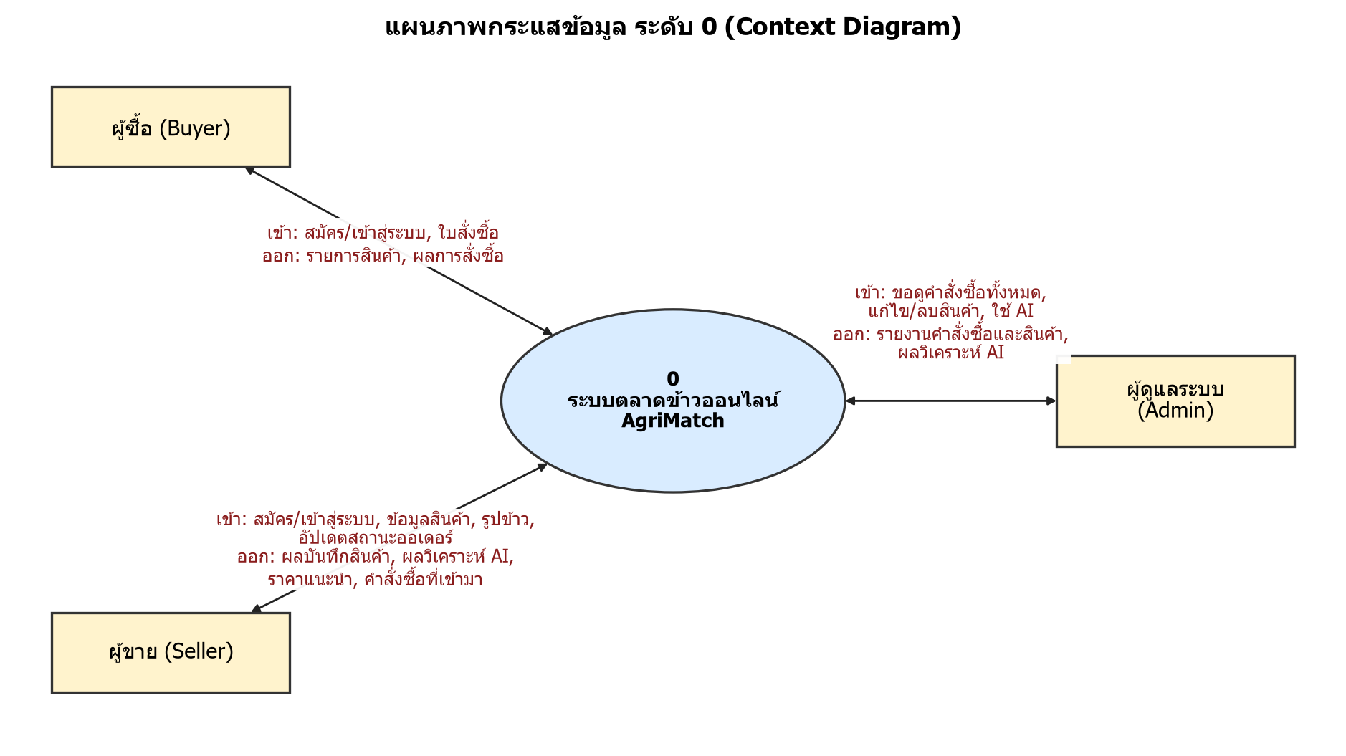

3.2 แผนภาพกระแสข้อมูลระดับ 1 (Level 1 DFD)
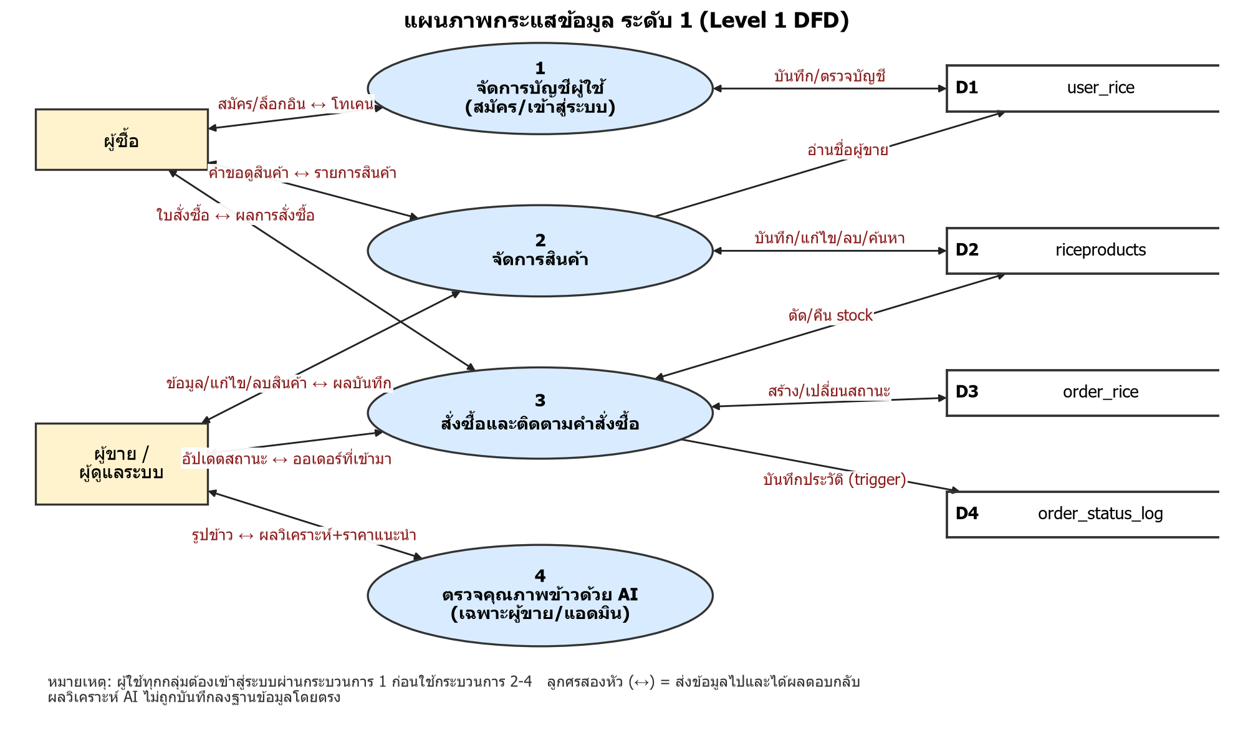

3.3 คำอธิบายกระบวนการ (Process)
กระบวนการ | ชื่อ | คำอธิบาย | ที่เก็บข้อมูลที่ใช้
1 | จัดการบัญชีผู้ใช้ | รับข้อมูลสมัครสมาชิก ตรวจสอบชื่อผู้ใช้/อีเมลซ้ำ เข้ารหัสรหัสผ่าน ตรวจสอบการเข้าสู่ระบบ และออกโทเคนให้ผู้ใช้ | D1
2 | จัดการสินค้า | เพิ่ม แก้ไข ลบ ค้นหา และแสดงรายการสินค้า โดยตรวจสิทธิ์เจ้าของสินค้าก่อนแก้ไขหรือลบ | D2, D1
3 | สั่งซื้อและติดตามคำสั่งซื้อ | สร้างคำสั่งซื้อ ตัดและคืนสต็อก เปลี่ยนสถานะตามสิทธิ์ของผู้ใช้ และบันทึกประวัติการเปลี่ยนสถานะ | D3, D2, D4
4 | ตรวจคุณภาพข้าวด้วย AI | รับภาพข้าว ตรวจนับเมล็ดสมบูรณ์/ข้าวหัก ประเมินเกรดและแนะนำราคา (ผู้ขายและผู้ดูแลระบบเท่านั้น) | -

3.4 คำอธิบายที่เก็บข้อมูล (Data Store)
รหัส | ชื่อตาราง | ข้อมูลที่เก็บ
D1 | user_rice | ข้อมูลผู้ใช้งานระบบ (ผู้ซื้อ ผู้ขาย ผู้ดูแลระบบ)
D2 | riceproducts | ข้อมูลสินค้าข้าวที่ลงขาย
D3 | order_rice | ข้อมูลคำสั่งซื้อ
D4 | order_status_log | ประวัติการเปลี่ยนสถานะคำสั่งซื้อ (บันทึกโดย trigger)

4. รายการข้อมูล (Data List)
รายการข้อมูลที่ไหลในระบบ (Data Flow) ตามแผนภาพกระแสข้อมูล
ที่ | ชื่อข้อมูล | จาก | ไป | รายละเอียด
1 | ข้อมูลสมัครสมาชิก | ผู้ใช้ | กระบวนการ 1 | ชื่อผู้ใช้ อีเมล รหัสผ่าน บทบาท ชื่อ-นามสกุล เบอร์โทร
2 | ข้อมูลเข้าสู่ระบบ | ผู้ใช้ | กระบวนการ 1 | ชื่อผู้ใช้และรหัสผ่าน
3 | โทเคนเข้าสู่ระบบ | กระบวนการ 1 | ผู้ใช้ | โทเคน (JWT) ที่มีรหัสผู้ใช้และบทบาท อายุ 1 วัน
4 | ข้อมูลสินค้า | ผู้ขาย/ผู้ดูแลระบบ | กระบวนการ 2 | ชื่อ รายละเอียด ราคา จำนวน มาตรฐานข้าว สายพันธุ์ หน่วย รูปภาพ % ข้าวหัก
5 | รายการสินค้า | กระบวนการ 2 | ผู้ใช้ทุกกลุ่ม | รายการสินค้าที่เปิดขายพร้อมชื่อผู้ขาย
6 | ใบสั่งซื้อ | ผู้ซื้อ | กระบวนการ 3 | รหัสสินค้า จำนวน หมายเหตุ
7 | ผลการสั่งซื้อ | กระบวนการ 3 | ผู้ซื้อ | ข้อมูลคำสั่งซื้อ ยอดรวม และสถานะ
8 | คำสั่งซื้อที่เข้ามา | กระบวนการ 3 | ผู้ขาย/ผู้ดูแลระบบ | รายการคำสั่งซื้อพร้อมข้อมูลผู้ซื้อ
9 | สถานะคำสั่งซื้อ | ผู้ขาย/ผู้ดูแลระบบ/ผู้ซื้อ | กระบวนการ 3 | สถานะใหม่ (ผู้ซื้อยกเลิกได้เฉพาะที่ยัง pending)
10 | รูปข้าว | ผู้ขาย/ผู้ดูแลระบบ | กระบวนการ 4 | ไฟล์ภาพเมล็ดข้าวสำหรับตรวจคุณภาพ
11 | ผลวิเคราะห์และราคาแนะนำ | กระบวนการ 4 | ผู้ขาย/ผู้ดูแลระบบ | จำนวนเมล็ดสมบูรณ์/หัก เปอร์เซ็นต์ข้าวหัก เกรด และราคาแนะนำ
12 | ประวัติการเปลี่ยนสถานะ | Trigger | D4 | สถานะเดิม สถานะใหม่ วันเวลา

5. แผนภาพ ER (Entity Relationship Diagram)
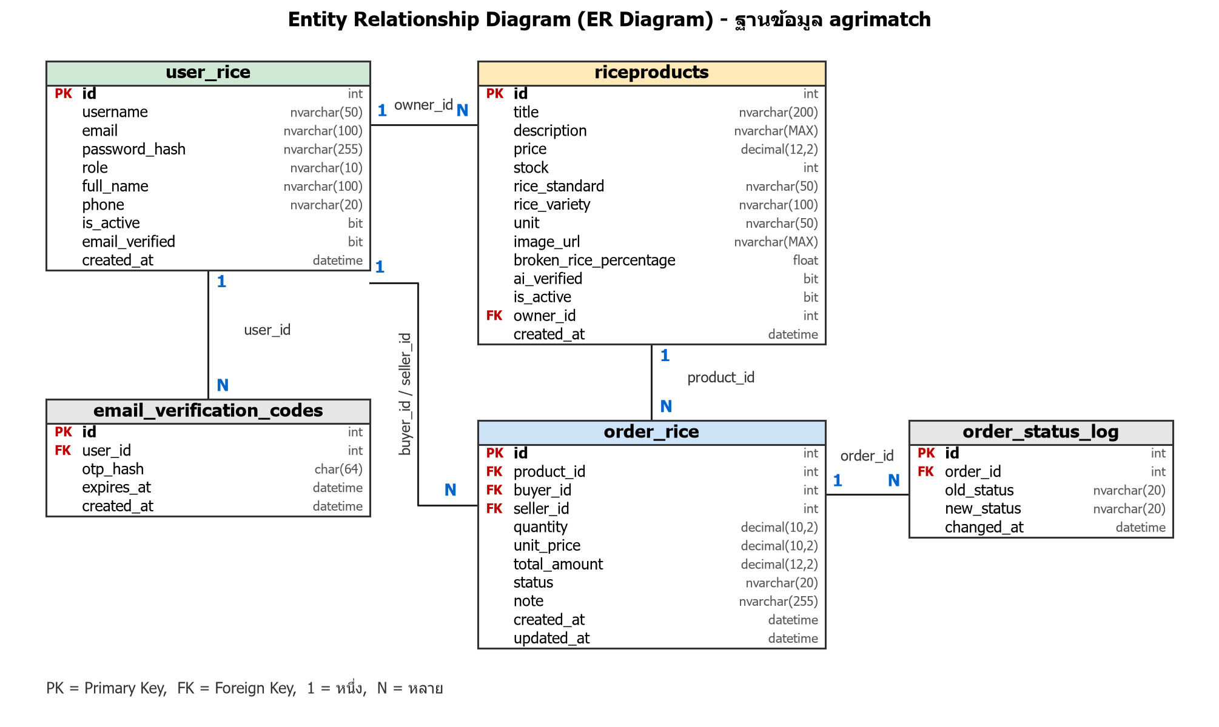

5.1 ความสัมพันธ์ระหว่างตาราง
ตารางแม่ (1) | ตารางลูก (N) | ฟิลด์เชื่อม (FK) | ความหมาย
user_rice | riceproducts | owner_id | ผู้ขาย 1 คน ลงขายสินค้าได้หลายรายการ
user_rice | order_rice | buyer_id | ผู้ซื้อ 1 คน สั่งซื้อได้หลายครั้ง
user_rice | order_rice | seller_id | ผู้ขาย 1 คน มีคำสั่งซื้อเข้ามาได้หลายรายการ
user_rice | email_verification_codes | user_id | ผู้ใช้ 1 คน มีรหัส OTP ได้หลายรายการ
riceproducts | order_rice | product_id | สินค้า 1 รายการ ถูกสั่งซื้อได้หลายครั้ง
order_rice | order_status_log | order_id | คำสั่งซื้อ 1 รายการ มีประวัติสถานะได้หลายรายการ

6. พจนานุกรมข้อมูล (Data Dictionary)
แสดงโครงสร้างตารางทั้งหมดของฐานข้อมูล agrimatch (ดึงจากฐานข้อมูลจริง) สัญลักษณ์ Key: PK = Primary Key, FK = Foreign Key, UQ = Unique

6.1 ตาราง user_rice
ข้อมูลผู้ใช้งานระบบ (ผู้ซื้อ ผู้ขาย ผู้ดูแลระบบ)
ที่ | ชื่อฟิลด์ | ชนิดข้อมูล | Key | NULL | ค่าเริ่มต้น | คำอธิบาย
1 | id | int, Identity | PK | ไม่ได้ | - | รหัสผู้ใช้ (เพิ่มค่าอัตโนมัติ)
2 | username | nvarchar(50) | UQ | ไม่ได้ | - | ชื่อผู้ใช้สำหรับเข้าสู่ระบบ (ห้ามซ้ำ)
3 | email | nvarchar(100) | UQ | ไม่ได้ | - | อีเมล (ห้ามซ้ำ)
4 | password_hash | nvarchar(255) | - | ไม่ได้ | - | รหัสผ่านที่เข้ารหัสแล้วด้วย bcrypt (ไม่เก็บรหัสผ่านจริง)
5 | role | nvarchar(10) | - | ไม่ได้ | buyer | บทบาท: buyer = ผู้ซื้อ, seller = ผู้ขาย, admin = ผู้ดูแลระบบ
6 | full_name | nvarchar(100) | - | ได้ | - | ชื่อ-นามสกุล
7 | phone | nvarchar(20) | - | ได้ | - | เบอร์โทรศัพท์
8 | is_active | bit | - | ไม่ได้ | 1 | สถานะบัญชี (1 = ใช้งานปกติ, 0 = ถูกระงับ)
9 | email_verified | bit | - | ไม่ได้ | 1 | ยืนยันอีเมลแล้วหรือไม่ (1 = ยืนยันแล้ว)
10 | created_at | datetime | - | ไม่ได้ | GETDATE() | วันเวลาที่สมัครสมาชิก

6.2 ตาราง email_verification_codes
รหัส OTP สำหรับยืนยันอีเมล
ที่ | ชื่อฟิลด์ | ชนิดข้อมูล | Key | NULL | ค่าเริ่มต้น | คำอธิบาย
1 | id | int, Identity | PK | ไม่ได้ | - | รหัสรายการ (เพิ่มค่าอัตโนมัติ)
2 | user_id | int | FK | ไม่ได้ | - | รหัสผู้ใช้เจ้าของรหัส OTP (อ้างอิง user_rice.id)
3 | otp_hash | char(64) | - | ไม่ได้ | - | ค่าแฮช SHA-256 ของรหัส OTP
4 | expires_at | datetime | - | ไม่ได้ | - | วันเวลาที่รหัส OTP หมดอายุ
5 | created_at | datetime | - | ไม่ได้ | GETDATE() | วันเวลาที่สร้างรหัส OTP

6.3 ตาราง riceproducts
ข้อมูลสินค้าข้าวที่ลงขาย
ที่ | ชื่อฟิลด์ | ชนิดข้อมูล | Key | NULL | ค่าเริ่มต้น | คำอธิบาย
1 | id | int, Identity | PK | ไม่ได้ | - | รหัสสินค้า (เพิ่มค่าอัตโนมัติ)
2 | title | nvarchar(200) | - | ไม่ได้ | - | ชื่อสินค้า
3 | description | nvarchar(MAX) | - | ได้ | - | รายละเอียดสินค้า
4 | price | decimal(12,2) | - | ไม่ได้ | 0 | ราคาต่อหน่วย (บาท)
5 | stock | int | - | ไม่ได้ | 0 | จำนวนสินค้าคงเหลือ
6 | rice_standard | nvarchar(50) | - | ได้ | general | มาตรฐานข้าว เช่น general, GI, Organic, GAP
7 | rice_variety | nvarchar(100) | - | ได้ | - | สายพันธุ์ข้าว
8 | unit | nvarchar(50) | - | ได้ | ถุง (5 กก.) | หน่วยบรรจุ เช่น ถุง (5 กก.)
9 | image_url | nvarchar(MAX) | - | ได้ | - | ที่อยู่ (URL) รูปสินค้า
10 | broken_rice_percentage | float | - | ได้ | 0 | เปอร์เซ็นต์ข้าวหัก
11 | ai_verified | bit | - | ได้ | 0 | ผ่านการตรวจด้วย AI แล้วหรือไม่ (1 = ผ่าน)
12 | is_active | bit | - | ได้ | 1 | สถานะเปิดขาย (1 = เปิดขาย, 0 = ปิดการขาย)
13 | owner_id | int | FK | ได้ | - | รหัสผู้ขายเจ้าของสินค้า (อ้างอิง user_rice.id)
14 | created_at | datetime | - | ได้ | GETDATE() | วันเวลาที่ลงขาย

6.4 ตาราง order_rice
ข้อมูลคำสั่งซื้อ
ที่ | ชื่อฟิลด์ | ชนิดข้อมูล | Key | NULL | ค่าเริ่มต้น | คำอธิบาย
1 | id | int, Identity | PK | ไม่ได้ | - | รหัสคำสั่งซื้อ (เพิ่มค่าอัตโนมัติ)
2 | product_id | int | FK | ไม่ได้ | - | รหัสสินค้าที่สั่งซื้อ (อ้างอิง riceproducts.id)
3 | buyer_id | int | FK | ไม่ได้ | - | รหัสผู้ซื้อ (อ้างอิง user_rice.id)
4 | seller_id | int | FK | ได้ | - | รหัสผู้ขาย ณ ตอนสั่งซื้อ (อ้างอิง user_rice.id)
5 | quantity | decimal(10,2) | - | ไม่ได้ | - | จำนวนที่สั่งซื้อ
6 | unit_price | decimal(10,2) | - | ไม่ได้ | - | ราคาต่อหน่วย ณ ตอนสั่งซื้อ (บันทึกไว้เป็น snapshot)
7 | total_amount | decimal(12,2) | - | ไม่ได้ | - | ยอดรวม = จำนวน x ราคาต่อหน่วย
8 | status | nvarchar(20) | - | ไม่ได้ | pending | สถานะ: pending, confirmed, shipped, cancelled
9 | note | nvarchar(255) | - | ได้ | - | ข้อความจากผู้ซื้อถึงผู้ขาย
10 | created_at | datetime | - | ได้ | GETDATE() | วันเวลาที่สั่งซื้อ
11 | updated_at | datetime | - | ได้ | GETDATE() | วันเวลาที่แก้ไขล่าสุด (อัปเดตโดย trigger)

6.5 ตาราง order_status_log
ประวัติการเปลี่ยนสถานะคำสั่งซื้อ (บันทึกโดย trigger)
ที่ | ชื่อฟิลด์ | ชนิดข้อมูล | Key | NULL | ค่าเริ่มต้น | คำอธิบาย
1 | id | int, Identity | PK | ไม่ได้ | - | รหัสรายการประวัติ (เพิ่มค่าอัตโนมัติ)
2 | order_id | int | FK | ไม่ได้ | - | รหัสคำสั่งซื้อ (อ้างอิง order_rice.id)
3 | old_status | nvarchar(20) | - | ได้ | - | สถานะเดิม (NULL เมื่อเป็นการสร้างออเดอร์ใหม่)
4 | new_status | nvarchar(20) | - | ไม่ได้ | - | สถานะใหม่
5 | changed_at | datetime | - | ไม่ได้ | GETDATE() | วันเวลาที่เปลี่ยนสถานะ

7. หน้าจอโปรแกรมระบบที่สร้าง (ทุกหน้า)
ภาพหน้าจอของเว็บไซต์ทุกหน้า (ระบบมีรายการหน้าตามด้านล่าง)
7.1 หน้าแรก / รายการสินค้า (/)
[ วางภาพหน้าจอ ]
7.2 หน้าเข้าสู่ระบบ (/login)
[ วางภาพหน้าจอ ]
7.3 หน้าสมัครสมาชิก (/register)
[ วางภาพหน้าจอ ]
7.4 หน้ารายละเอียดสินค้า (/products/[id])
[ วางภาพหน้าจอ ]
7.5 หน้าจัดการสินค้า (ผู้ขาย) (/products/manage)
[ วางภาพหน้าจอ ]
7.6 หน้าตรวจเกรดข้าวด้วย AI / ลงขายสินค้า (/ai-grading)
[ วางภาพหน้าจอ ]
7.7 หน้าแก้ไขสินค้า (/products/edit/[id])
[ วางภาพหน้าจอ ]
7.8 หน้าคำสั่งซื้อของฉัน (ผู้ซื้อ) (/orders/manage)
[ วางภาพหน้าจอ ]
7.9 หน้าคำสั่งซื้อที่เข้ามา (ผู้ขาย) (/orders/incoming)
[ วางภาพหน้าจอ ]
7.10 หน้าราคาข้าว (/prices)
[ วางภาพหน้าจอ ]
7.11 หน้าตรวจจับเมล็ดข้าว (/detect)
[ วางภาพหน้าจอ ]
7.12 หน้าตั้งค่าบัญชี (/settings)
[ วางภาพหน้าจอ ]
7.13 หน้าเปลี่ยนรหัสผ่าน (/change-password)
[ วางภาพหน้าจอ ]

8. Database Diagram
แผนภาพฐานข้อมูล (Database Diagram) จาก SQL Server Management Studio แสดงตารางและความสัมพันธ์ของฐานข้อมูล agrimatch
[ วางภาพ Database Diagram จาก SSMS ]

9. หน้า Design / Edit Table
หน้าออกแบบตาราง (Design) ใน SQL Server Management Studio ของตารางหลักของระบบ
9.1 ตาราง order_rice
[ วางภาพหน้า Design ของตาราง order_rice ]
9.2 ตาราง riceproducts
[ วางภาพหน้า Design ของตาราง riceproducts ]

10. View

10.1 vw_ProductWithSeller
รวมข้อมูลสินค้ากับชื่อผู้ขาย (join กับ user_rice) เพื่อให้แสดงรายการสินค้าพร้อมชื่อผู้ขายโดยไม่ต้องเขียน join ซ้ำทุกครั้ง
- ไฟล์ที่เรียกใช้: backend/routers/products.py
- ใช้ในรายการสินค้า GET /api/products, ดูสินค้า GET /api/products/{id} และผลลัพธ์หลังเพิ่ม/แก้ไขสินค้า

-- สินค้า + ชื่อผู้ขาย
CREATE OR ALTER VIEW dbo.vw_ProductWithSeller AS
SELECT p.id, p.title, p.description, p.price, p.stock, p.rice_standard, p.rice_variety,
p.unit, p.image_url, p.broken_rice_percentage, p.ai_verified, p.is_active,
p.owner_id, p.created_at,
u.full_name AS seller_full_name,
u.username AS seller_username
FROM dbo.riceproducts p
LEFT JOIN dbo.user_rice u ON p.owner_id = u.id;

10.2 vw_OrderDetail
รวมข้อมูลคำสั่งซื้อกับชื่อสินค้า รูปสินค้า และข้อมูลผู้ซื้อ
- ไฟล์ที่เรียกใช้: backend/routers/orders.py
- ใช้ใน GET /api/orders/my, GET /api/orders/ และเป็นผลลัพธ์ที่ stored procedure ส่งกลับ

-- คำสั่งซื้อ + ชื่อสินค้า + ข้อมูลผู้ซื้อ
CREATE OR ALTER VIEW dbo.vw_OrderDetail AS
SELECT o.id, o.product_id, o.buyer_id, o.seller_id, o.quantity, o.unit_price,
o.total_amount, o.status, o.note, o.created_at, o.updated_at,
p.title AS product_title,
p.image_url AS product_image_url,
u.username AS buyer_username,
u.email AS buyer_email,
u.full_name AS buyer_full_name
FROM dbo.order_rice o
JOIN dbo.riceproducts p ON p.id = o.product_id
LEFT JOIN dbo.user_rice u ON u.id = o.buyer_id;

11. Function

11.1 fn_OrderTotal
คำนวณยอดรวมของคำสั่งซื้อ = จำนวน x ราคาต่อหน่วย ปัดเป็น 2 ตำแหน่ง
- การใช้งานในระบบ: เรียกใน sp_CreateOrder เพื่อคำนวณ total_amount

-- ยอดรวม = จำนวน x ราคาต่อหน่วย (ปัด 2 ตำแหน่ง)
CREATE OR ALTER FUNCTION dbo.fn_OrderTotal (@quantity DECIMAL(10,2), @unit_price DECIMAL(10,2))
RETURNS DECIMAL(12,2)
AS
BEGIN
RETURN ROUND(@quantity * @unit_price, 2);
END;

11.2 fn_AvailableStock
คืนจำนวนสต็อกที่ขายได้จริงของสินค้า (ถ้าสินค้าปิดการขายหรือไม่มีอยู่ จะคืนค่า 0)
- การใช้งานในระบบ: เรียกใน sp_CreateOrder เพื่อตรวจว่าสต็อกพอก่อนตัดสต็อก

-- สต็อกที่ขายได้จริงของสินค้า (สินค้าปิดการขาย/ไม่มีอยู่ = 0)
CREATE OR ALTER FUNCTION dbo.fn_AvailableStock (@product_id INT)
RETURNS INT
AS
BEGIN
DECLARE @stock INT;
SELECT @stock = stock FROM dbo.riceproducts WHERE id = @product_id AND is_active = 1;
RETURN ISNULL(@stock, 0);
END;

12. Stored Procedure

12.1 sp_CreateOrder
สร้างคำสั่งซื้อใน transaction เดียว: ตรวจสินค้า → ตรวจสต็อก → ตัดสต็อก → บันทึกคำสั่งซื้อ (ถ้าขั้นตอนใดล้มเหลวจะ ROLLBACK ทั้งหมด) แล้วส่งข้อมูลคำสั่งซื้อกลับ
- การใช้งานในระบบ: POST /api/orders/ (backend/routers/orders.py) เรียกด้วย EXEC sp_CreateOrder
- ข้อความผิดพลาด: 50400 สต็อกไม่พอ/จำนวนไม่ถูกต้อง, 50404 ไม่พบสินค้า (backend แปลงเป็น HTTP 400/404)

-- สร้างคำสั่งซื้อ: ตรวจสินค้า -> ตัด stock -> บันทึก order ใน transaction เดียว
CREATE OR ALTER PROCEDURE dbo.sp_CreateOrder
@product_id INT,
@buyer_id INT,
@quantity DECIMAL(10,2),
@note NVARCHAR(255) = NULL
AS
BEGIN
SET NOCOUNT ON;
SET XACT_ABORT ON;

IF @quantity IS NULL OR @quantity <= 0
THROW 50400, N'จำนวนต้องมากกว่า 0', 1;

DECLARE @price DECIMAL(12,2), @owner_id INT, @new_id INT;

BEGIN TRY
BEGIN TRAN;

SELECT @price = price, @owner_id = owner_id
FROM dbo.riceproducts WITH (UPDLOCK, HOLDLOCK)
WHERE id = @product_id AND is_active = 1;

IF @@ROWCOUNT = 0
THROW 50404, N'ไม่พบสินค้านี้ หรือสินค้าถูกปิดการขายแล้ว', 1;

IF dbo.fn_AvailableStock(@product_id) < @quantity
THROW 50400, N'สินค้าคงเหลือไม่เพียงพอสำหรับจำนวนที่สั่ง', 1;

UPDATE dbo.riceproducts SET stock = stock - @quantity WHERE id = @product_id;

INSERT INTO dbo.order_rice (product_id, buyer_id, seller_id, quantity, unit_price, total_amount, status, note)
VALUES (@product_id, @buyer_id, @owner_id, @quantity, @price,
dbo.fn_OrderTotal(@quantity, @price), N'pending', @note);
SET @new_id = SCOPE_IDENTITY();

COMMIT;
END TRY
BEGIN CATCH
IF @@TRANCOUNT > 0 ROLLBACK;
THROW;
END CATCH;

SELECT * FROM dbo.vw_OrderDetail WHERE id = @new_id;
END;

12.2 sp_UpdateOrderStatus
เปลี่ยนสถานะคำสั่งซื้อโดยตรวจสิทธิ์ตามบทบาท (ผู้ขายเจ้าของ/ผู้ดูแลระบบเปลี่ยนได้ทุกสถานะ, ผู้ซื้อยกเลิกได้เฉพาะรายการที่ยัง pending) และคืนสต็อกเมื่อยกเลิก
- การใช้งานในระบบ: PUT /api/orders/{id} (backend/routers/orders.py) เรียกด้วย EXEC sp_UpdateOrderStatus
- ข้อความผิดพลาด: 50400 สถานะไม่ถูกต้อง, 50403 ไม่มีสิทธิ์, 50404 ไม่พบคำสั่งซื้อ (backend แปลงเป็น HTTP 400/403/404)

-- เปลี่ยนสถานะคำสั่งซื้อ: ตรวจสิทธิ์ตาม role, ยกเลิกแล้วคืน stock
CREATE OR ALTER PROCEDURE dbo.sp_UpdateOrderStatus
@order_id INT,
@status NVARCHAR(20),
@user_id INT,
@role NVARCHAR(10)
AS
BEGIN
SET NOCOUNT ON;
SET XACT_ABORT ON;

IF @status NOT IN (N'pending', N'confirmed', N'shipped', N'cancelled')
THROW 50400, N'สถานะไม่ถูกต้อง', 1;

DECLARE @old_status NVARCHAR(20), @buyer_id INT, @seller_id INT,
@quantity DECIMAL(10,2), @product_id INT;

BEGIN TRY
BEGIN TRAN;

SELECT @old_status = status, @buyer_id = buyer_id, @seller_id = seller_id,
@quantity = quantity, @product_id = product_id
FROM dbo.order_rice WITH (UPDLOCK, HOLDLOCK)
WHERE id = @order_id;

IF @@ROWCOUNT = 0
THROW 50404, N'ไม่พบคำสั่งซื้อนี้', 1;

IF @role = N'admin' OR (@role = N'seller' AND @seller_id = @user_id)
SET @role = @role; -- seller เจ้าของ order / admin เปลี่ยนเป็นสถานะใดก็ได้
ELSE IF @role = N'buyer' AND @buyer_id = @user_id
BEGIN
IF @status <> N'cancelled' OR @old_status <> N'pending'
THROW 50403, N'ผู้ซื้อยกเลิกได้เฉพาะคำสั่งซื้อที่ยังไม่ยืนยันเท่านั้น', 1;
END
ELSE
THROW 50403, N'คุณไม่มีสิทธิ์แก้ไขคำสั่งซื้อนี้', 1;

IF @status = N'cancelled' AND @old_status <> N'cancelled'
UPDATE dbo.riceproducts SET stock = stock + @quantity WHERE id = @product_id;

UPDATE dbo.order_rice SET status = @status WHERE id = @order_id;

COMMIT;
END TRY
BEGIN CATCH
IF @@TRANCOUNT > 0 ROLLBACK;
THROW;
END CATCH;

SELECT * FROM dbo.vw_OrderDetail WHERE id = @order_id;
END;

13. Trigger

13.1 trg_OrderRice_UpdatedAt
อัปเดตคอลัมน์ updated_at เป็นเวลาปัจจุบันโดยอัตโนมัติทุกครั้งที่แก้ไขคำสั่งซื้อ (ทดแทนคุณสมบัติ ON UPDATE ของ MySQL)
- ทำงานเมื่อ: ตาราง order_rice (AFTER UPDATE)

-- 1) อัปเดต updated_at อัตโนมัติ (แทน ON UPDATE CURRENT_TIMESTAMP ของ MySQL)
CREATE OR ALTER TRIGGER dbo.trg_OrderRice_UpdatedAt
ON dbo.order_rice
AFTER UPDATE
AS
BEGIN
SET NOCOUNT ON;
IF TRIGGER_NESTLEVEL(OBJECT_ID(N'dbo.trg_OrderRice_UpdatedAt')) > 1 RETURN;
UPDATE o SET updated_at = GETDATE()
FROM dbo.order_rice o
JOIN inserted i ON i.id = o.id;
END;

13.2 trg_OrderRice_StatusLog
บันทึกประวัติลงตาราง order_status_log เมื่อสร้างคำสั่งซื้อใหม่ หรือเมื่อสถานะเปลี่ยน (เก็บสถานะเดิมและสถานะใหม่)
- ทำงานเมื่อ: ตาราง order_rice (AFTER INSERT, UPDATE)

-- 2) บันทึกประวัติเมื่อสร้าง order หรือสถานะเปลี่ยน ลงตาราง order_status_log
CREATE OR ALTER TRIGGER dbo.trg_OrderRice_StatusLog
ON dbo.order_rice
AFTER INSERT, UPDATE
AS
BEGIN
SET NOCOUNT ON;
INSERT INTO dbo.order_status_log (order_id, old_status, new_status)
SELECT i.id, d.status, i.status
FROM inserted i
LEFT JOIN deleted d ON d.id = i.id
WHERE d.id IS NULL OR d.status <> i.status;
END;

14. สรุปการใช้งาน Database Programming ในระบบ
View, Function, Stored Procedure และ Trigger ที่สร้างขึ้นถูกเรียกใช้จริงโดยโปรแกรมของระบบ ดังตาราง
ออบเจ็กต์ | ประเภท | ถูกใช้โดย | การทำงานในระบบ
vw_ProductWithSeller | View | products.py | แสดงรายการ/รายละเอียดสินค้าพร้อมชื่อผู้ขาย
vw_OrderDetail | View | orders.py | แสดงคำสั่งซื้อของผู้ซื้อและผู้ขาย
fn_OrderTotal | Function | sp_CreateOrder | คำนวณยอดรวมคำสั่งซื้อ
fn_AvailableStock | Function | sp_CreateOrder | ตรวจสต็อกก่อนตัด
sp_CreateOrder | Procedure | POST /api/orders/ | สร้างคำสั่งซื้อและตัดสต็อก
sp_UpdateOrderStatus | Procedure | PUT /api/orders/{id} | เปลี่ยนสถานะและคืนสต็อกเมื่อยกเลิก
trg_OrderRice_UpdatedAt | Trigger | ทำงานอัตโนมัติ | อัปเดตเวลาแก้ไขล่าสุด
trg_OrderRice_StatusLog | Trigger | ทำงานอัตโนมัติ | บันทึกประวัติสถานะลง order_status_log

14.1 ผลการทดสอบการทำงาน
ทดสอบโดยเรียกผ่านโปรแกรม (API) ของระบบกับฐานข้อมูล SQL Server จริง ผลเป็นดังนี้
ที่ | กรณีทดสอบ | ผลที่ได้
1 | ผู้ซื้อสั่งสินค้า 3 หน่วย (ราคา 120 บาท, สต็อก 10) | สร้างคำสั่งซื้อ ยอดรวม 360.00 บาท สต็อกลดเหลือ 7
2 | สั่งซื้อเกินจำนวนคงเหลือ | ถูกปฏิเสธ (HTTP 400) "สินค้าคงเหลือไม่เพียงพอสำหรับจำนวนที่สั่ง" สต็อกไม่เปลี่ยน
3 | ผู้ซื้อยกเลิกคำสั่งซื้อที่ยัง pending | สถานะเป็น cancelled และสต็อกถูกคืน (5 → 7)
4 | ผู้ซื้อพยายามเปลี่ยนสถานะเป็น confirmed | ถูกปฏิเสธ (HTTP 403) ไม่มีสิทธิ์
5 | ผู้ขายยืนยันคำสั่งซื้อ | สถานะเป็น confirmed
6 | Trigger บันทึกประวัติสถานะ | บันทึก (NULL→pending), (pending→confirmed), (pending→cancelled) ลง order_status_log
7 | Trigger อัปเดตเวลา | updated_at ถูกอัปเดตอัตโนมัติ (มากกว่าหรือเท่ากับ created_at)
8 | ลบสินค้าที่มีคำสั่งซื้ออยู่ | ถูกปฏิเสธ (HTTP 409) เพราะ Foreign Key ป้องกันข้อมูลไม่สมบูรณ์

15. การแบ่งหน้าที่และสัดส่วนการทำงาน
รายชื่อสมาชิกกลุ่ม หน้าที่ที่รับผิดชอบ และร้อยละของการทำงาน (รวมต้องเท่ากับ 100%)
ที่ | ชื่อ-นามสกุล | รหัสนักศึกษา | หน้าที่ที่รับผิดชอบ | % การทำงาน
1
2
3
4
5
6
7
 | รวม |  |  | 100 %

ภาคผนวก ก. วิธีสร้างฐานข้อมูลและรันระบบ

ก.1 สร้างฐานข้อมูล
- เปิด PowerShell ไปที่โฟลเดอร์ database\sqlserver แล้วรัน setup.ps1 (สคริปต์จะรันไฟล์ 01_schema.sql ถึง 06_triggers.sql ตามลำดับ)
- ไฟล์ 01_schema.sql สร้างฐานข้อมูลและตาราง, 02_seed.sql ใส่ข้อมูลตั้งต้น, 03–06 สร้าง View, Function, Stored Procedure และ Trigger

ก.2 รันระบบ
- Backend: เข้าโฟลเดอร์ backend แล้วรัน python -m uvicorn main:app --port 8000
- Frontend: เข้าโฟลเดอร์ frontend แล้วรัน npm run dev -- -p 3000 จากนั้นเปิด http://localhost:3000
- บัญชีทดสอบ: buyer1 / buyer123 (ผู้ซื้อ), seller1 / seller123 (ผู้ขาย), admin / admin123 (ผู้ดูแลระบบ)

